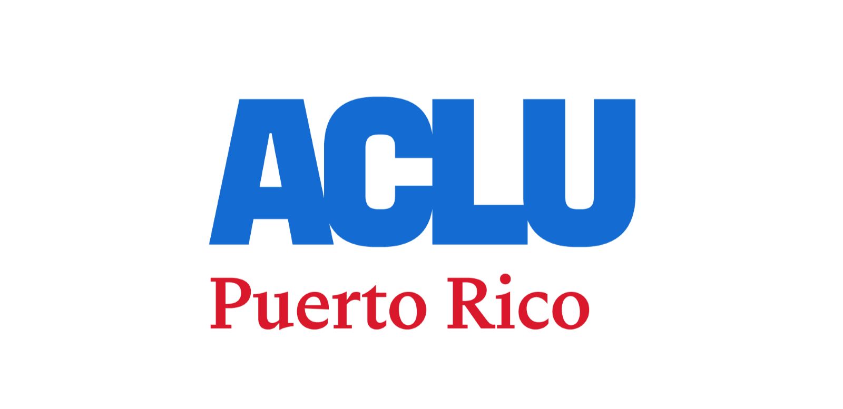
22 de junio de 2025

Expresiones autorizadas de la licenciada Annette Martínez Orabona, directora ejecutiva de la Unión Americana de Libertades Civiles (ACLU, en inglés) de Puerto Rico, sobre la participación en la marcha de Pride Puerto Rico:

“Marchamos en defensa de los derechos de todas las personas que son parte del colectivo LGBTQ+, este año particularmente por la comunidad trans, amenazada por múltiples leyes y proyectos de ley en Estados Unidos y Puerto Rico, que persiguen minar sus derechos y su propia existencia. Denunciamos y condenamos la aprobación del Proyecto del Senado 350 y solicitamos a la Cámara que no de paso a esta medida, claramente discriminatoria y abusiva”.

Contacto:
David Cordero Mercado
Director de Comunicaciones – ACLU de Puerto Rico
(787) 247-9057

